Муниципальное бюджетное дошкольное образовательное учреждение «Детский сад № 5» муниципального образования городской округ Ялта Республики Крым

ПАМЯТКА
для родителей

«В каких продуктах живут витамины»

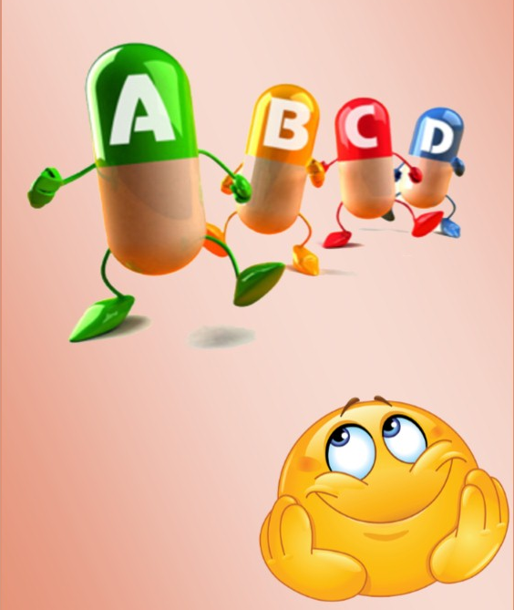

Подготовила: воспитатель
Щербинина В. С.

г.Ялта
2020г

«В каких продуктах живут витамины»
Каждая родитель заботится о своем ребенке, и эта забота находит свое отражение во многих вещах. Например, в составлении грамотного и сбалансированного рациона.
Не секрет, что юный организм крайне нуждается в витаминах, минералах и других полезных веществах. Это залог того, что ваш ребенок вырастет большим и здоровым. Крепкий иммунитет и грамотное питание помогут противостоять вредному воздействию окружающей среды, активизировать умственную деятельность и, как следствие, с легкостью справляться с нагрузками.
Витамины — необходимое средство для укрепления иммунитета, для нормального роста и развития Вашего ребенка.
Здоровый и веселый ребенок — это всегда счастье для родителей.
Содержание витаминов в пище значительно ниже, чем белков, жиров и углеводов. Поэтому особенно важно достаточное содержание каждого из витаминов в повседневном питании детей. Но в отличии от белков, жиров и углеводов, витамины не служат источником энергии или «строительным» материалом для органов и тканей, а является регуляторами физиологических и биохимических процессов, лежащих в основе большинства жизненно важных функций организма. Недостаточное поступление витаминов, приводит к возникновению витаминной недостаточности.
Витамин А — содержится в рыбе, морепродуктах, абрикосах, печени.
Он обеспечивает нормальное состояние кожи и слизистых оболочек, улучшает зрение,
улучшает сопротивляемость организма в целом.

Витамин B1 — находится в рисе, овощах, птице. Он укрепляет нервную систему, память,
улучшает пищеварение.
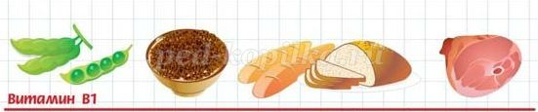
Витамин B2 — находится в молоке, яйцах, брокколи. Он укрепляет волосы, ногти, положительно
влияет на состояние нервов.
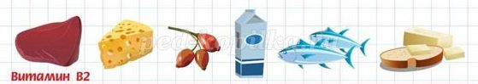
Витамин РР — в хлебе из грубого помола, рыбе, орехах, овощах, мясе, сушеных грибах, регулирует кровообращение и уровень холестерина.
Витамин В6 — в цельном зерне, яичном желтке, пивных дрожжах, фасоли. Благотворно влияет на функции нервной системы, печени, кроветворение.
Витамин В5 (Пантотеновая кислота) — в фасоли, цветном капусте, яичных желтках, мясе, регулирует функции нервной системы и двигательную функцию кишечника.
Витамин B12 (Кобаламины) — в мясе, сыре, продуктах моря, способствует кроветворению, стимулирует рост, благоприятно влияет на состояние центральной и периферической нервной системы.
Витамин В9 (Фолиевая кислота) — в савойской капусте, шпинате, зеленом горошке, необходима для роста и нормального кроветворения.
Пантотеновая кислота — в фасоли, цветном капусте, яичных желтках, мясе, регулирует функции
нервной системы и двигательную функцию кишечника.
Витамин B12 — в мясе, сыре, продуктах моря, способствует кроветворению, стимулирует рост, благоприятно влияет на состояние центральной и периферической нервной системы.

Фолиевая кислота — в савойской капусте, шпинате, зеленом горошке, необходима для роста и
нормального кроветворения.
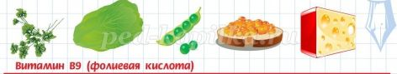
Биотин — в яичном желтке, помидорах, неочищенном рисе, соевых бобах, влияет на состояние кожи,
волос, ногтей и регулирует уровень сахара в крови.

Витамин С — в шиповнике, сладком перце, черной смородине, облепихе, полезен для иммунной
системы, соединительной ткани, костей, способствует заживлению ран.

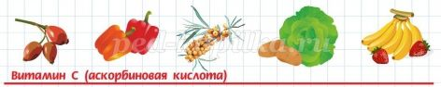
Витамин D — в печени рыб, икре, яйцах, укрепляет кости и зубы.
Витамин Е — в орехах и растительных маслах, защищает клетки от свободных радикалов, влияет на
функции половых и эндокринных желез, замедляет старение.
Витамин К — в шпинате, салате, кабачках и белокочанной капусте, регулирует свертываемость крови.

ЛИСТ ОЗНАКОМЛЕНИЯ
Консультация для родителей
«В каких продуктах живут витамины»

№ | ФИО родителя  (законного представителя) | Дата ознакомления | Подпись

